中国石油天然气股份有限公司云南曲靖销售分公司三宝服务区加油站项目建设工程设计方案批前公示

**中国石油天然气股份有限公司云南曲靖销售分公司三宝服务区加油站项目建设工程设计方案**已经属地自然资源部门审查，符合当地规划技术指标要求，经曲靖市国土空间规划和土地储备委员会2024年第二次会议审议，拟同意该项目办理规划手续，按照有关规定，现将该项目规划予以批前公示。

**项目名称：中国石油天然气股份有限公司云南曲靖销售分公司三宝服务区加油站项目建设工程设计方案**

**建设单位：中国石油天然气股份有限公司云南曲靖销售分公司**

**项目位置：麒麟区三宝街道，水石路与022乡道交叉处**

**项目建设内容及规模：**

总用地面积6357.00㎡（约9.54亩），总建筑面积946.44㎡，计容建筑面积946.44㎡，容积率0.15，建筑基底面积1168.59㎡，建筑密度18.38%，绿地面积1676.40㎡，绿地率26.37%，机动车停车位48个（含充电车位12个），非机动车停车位19个。

**公示时间**：2024年12月12日至12月20日（7个工作日）。  
　　任何单位和个人如对该公示有异议，请在公示期内向曲靖市麒麟区自然资源局反映。反映的情况应实事求是，并附具体内容。以单位名义反映情况的应加盖公章，以个人名义反映情况的应署真实姓名和联系电话。  
　　投诉举报电话：0874—3298664（法规科）  
　　咨询联系电话：0874—3187819（技术科）

附件：1.规划总平面图、经济技术指标表  
　　　 2.效果图

曲靖市麒麟区自然资源局

2024年12月12日

附件1

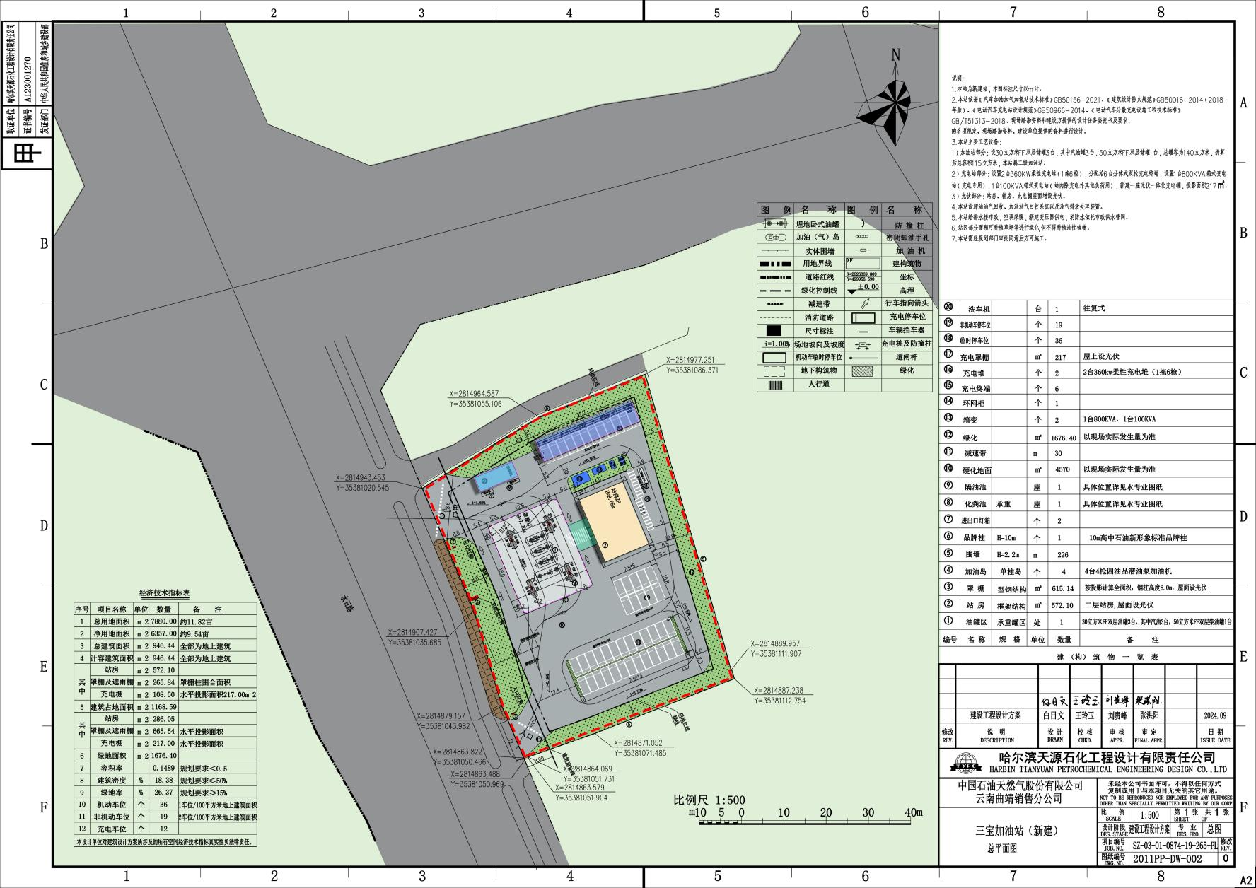

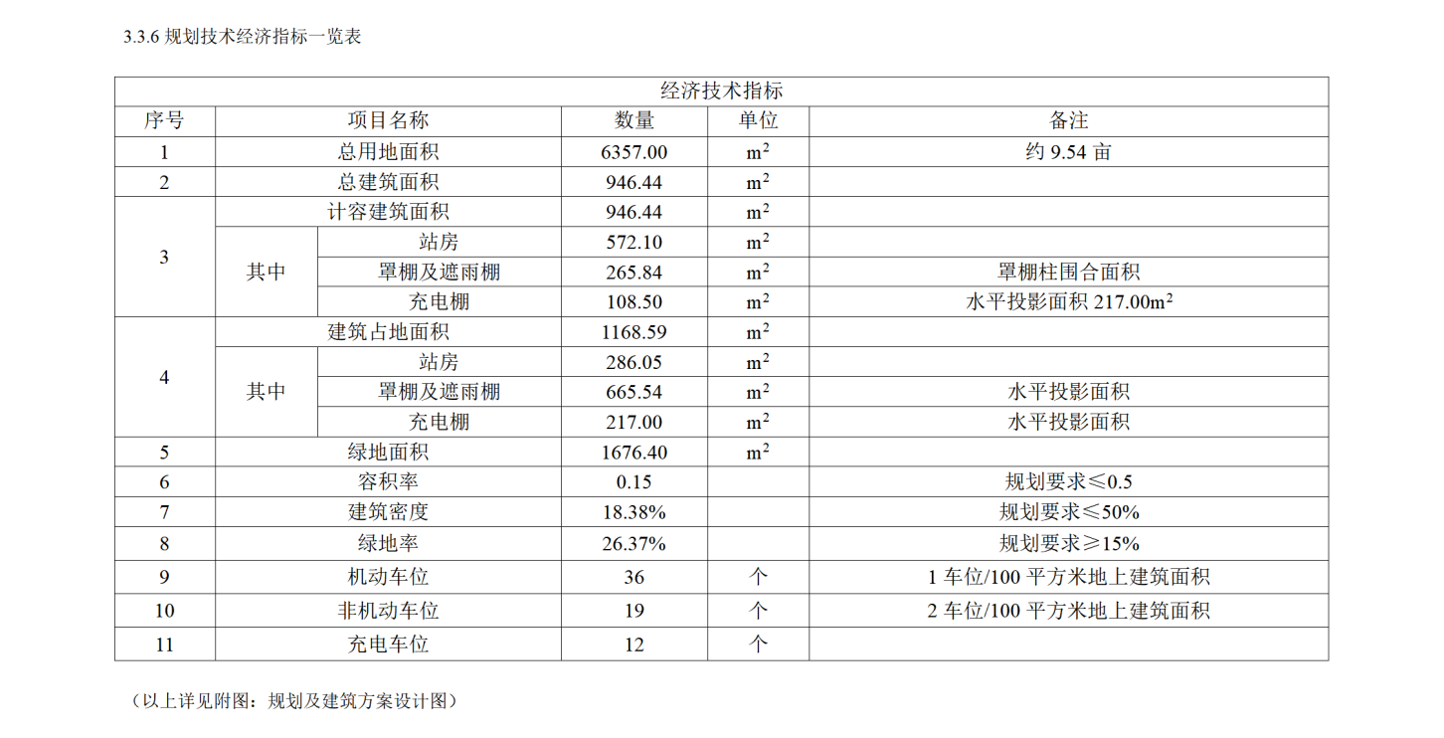

附件2

